产品说明书

一、补水式智能地漏产品说明

补水式智能地漏：智能地漏采用水封层来防臭， 通过一根有压力的水管连接到智能地漏控制器，由控制器的单片机来控制时间，在设定的时间段往地漏里加适量的水，来保证地漏的水封不干，同时冲掉地漏残留的废水清洗地漏。地漏进水口处有橡胶膜，具有单向开启功能，有效阻止地漏异物进入供水管。地漏里的水封罩采用[透明材料](https://baike.baidu.com/item/%E9%80%8F%E6%98%8E%E6%9D%90%E6%96%99/12734968?fromModule=lemma_inlink" \t "https://baike.baidu.com/item/%E8%A1%A5%E6%B0%B4%E5%BC%8F%E6%99%BA%E8%83%BD%E5%9C%B0%E6%BC%8F/_blank)制成，方便了解内部情况，拆装方便，易于地漏的清洗和维护。地漏底部有单向密封板，有效防止废水或废水返益。

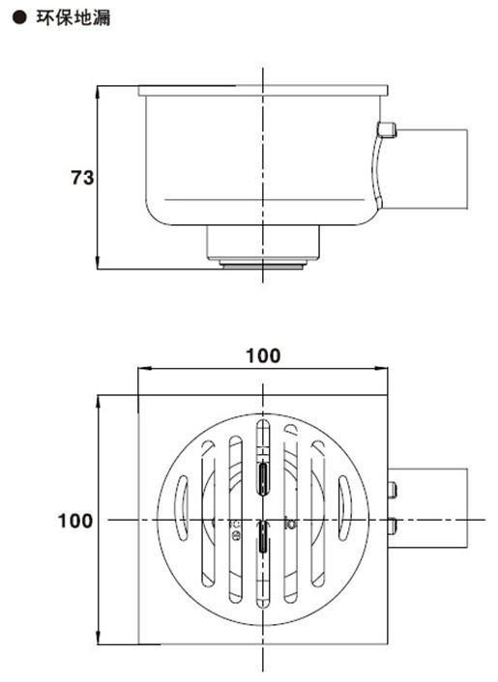

安装前注意事项:

1.在设计施工前，请认真详细地阅读产品使用说明书和安装说明。

2.使用的电池必需是质量较好的4节7号碱性电池，电池品牌必需一致，新旧电池不能混用。如果使用假冒或品质低劣的电池，将对机器工作及使用寿命产生影响。

3.新安装本产品时，先检查水管里的水是否干净，如不干净请将水管里的水放掉，直到水干净为止，否则将严重的影响本产品的使用和寿命。

4.安装人员安装完毕后请将使用说明书移交管理者或使用者。

5.产品已获得国家专利、商标注册、使用者如用发现[假冒伪劣产品](https://baike.baidu.com/item/%E5%81%87%E5%86%92%E4%BC%AA%E5%8A%A3%E4%BA%A7%E5%93%81/219380?fromModule=lemma_inlink" \t "https://baike.baidu.com/item/%E8%A1%A5%E6%B0%B4%E5%BC%8F%E6%99%BA%E8%83%BD%E5%9C%B0%E6%BC%8F/_blank)请及时与经销商或者厂家联系。

6.根据地漏的使用环境不同，要求使用者对地漏保持至少每个月清洗维护一次，并确认其使用正常。

7.施工前，先把施工保护板装在箱体上，再进行安装。

8.请保持此阀在0.05-0.7Mpa的供水压力范围内使用。

9.此冲水阀请用自来水，切勿使用未加处理的污水或含杂质较多的水源。

二、水箱产品说明

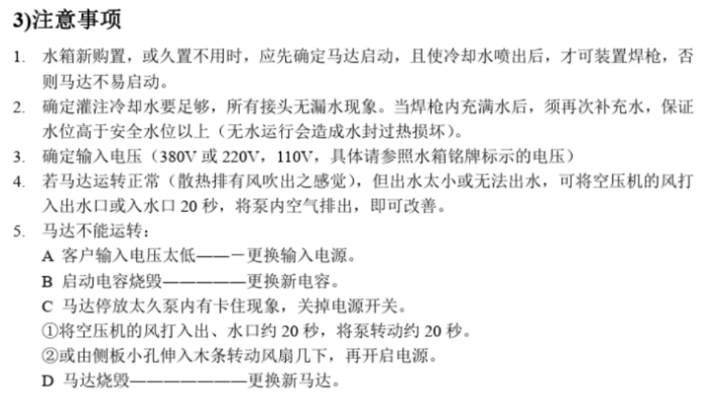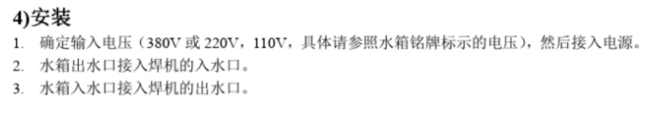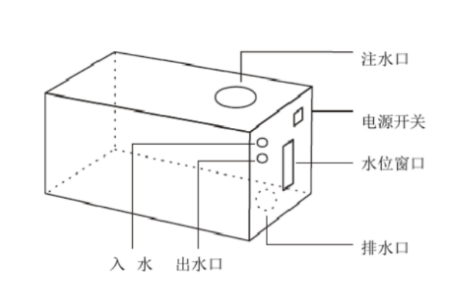

三、消毒柜产品说明

1、消毒柜必须使用单相三脚插座，并且插座必须与地线相连，通电前还需检查各零部件没有损坏。

2、放进消毒柜的档案应摆放整齐，不宜倒放或斜放，应留有空隙，这样档案与臭氧能充分接触，增强杀菌效果。

3、使用档案消毒柜，尽量不要通电的情况下打开柜门，以免臭氧泄漏，延长消毒时间。

4、消毒柜工作程序结束，不要马上打开柜门，应等10-20分钟，再打开柜